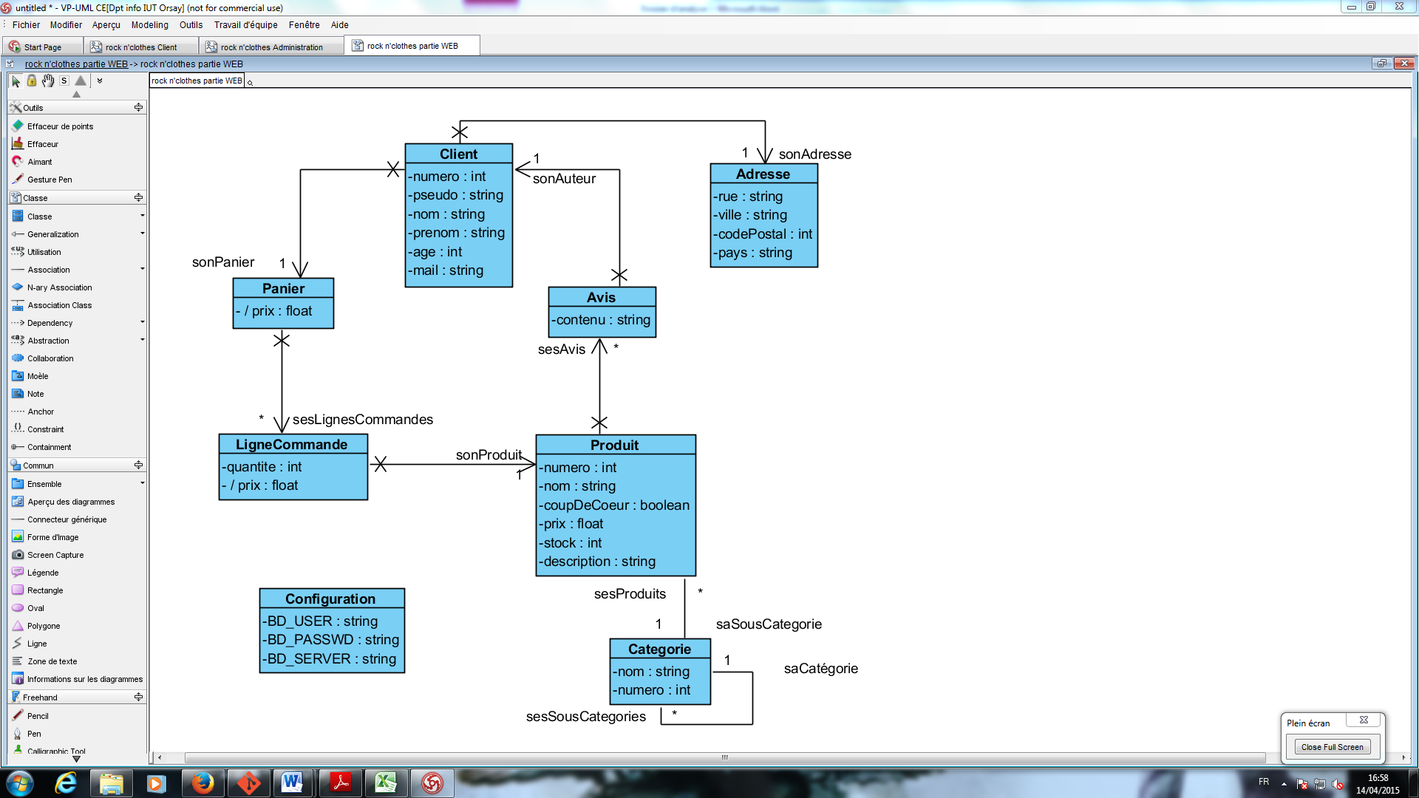

Un client est désigné par un numéro et un pseudo. I l a une adresse, cette adresse correspond à l’adresse de livraison par défaut.

Le client à un panier contenant plusieurs lignes de commande. Une ligne de commande contient un produit et une quantité. Le produit appartient à une sous-catégorie, exemple : « Pantalon », qui elle-même appartient à une catégorie, exemple : « Femme ».

Le produit peut avoir plusieurs avis. Les avis sont écrits par les clients.

La classe configuration contient les identifiants nécessaires pour la connexion à la base de données.